GE Elektroschweissmuffe d125

Geberit

Eigenschaften

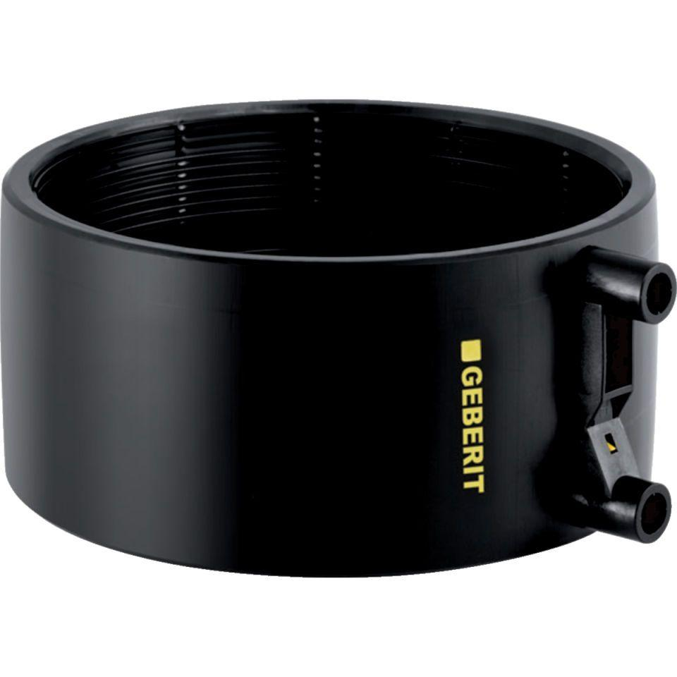

GTIN:

4025416034162

HAN:

368771161

Werkstoff

Polyethylen (PE-HD)